PHIẾU HỌC TẬP CSS CƠ BẢN
Họ và tên: ________________________Trần Quốc Khánh__________
Mã sinh viên: _______________________2451271128___________
Lớp: __________________________________66ANM2
Ngày làm: __________________________________02/03/2026

PHIẾU HỌC TẬP --- CÚ PHÁP CSS & BỘ CHỌN (SELECTORS)
Tài liệu đã xem (Link): https://www.w3schools.com/css/default.asp + Slide
- Kiến thức cốt lõi (Tóm tắt bằng lời của bạn)
- CSS đóng vai trò là lớp ngôn ngữ định dạng, chịu trách nhiệm thiết lập diện mạo và phong cách trình bày cho các phần tử được tạo ra từ HTML. Bằng cách tách biệt hoàn toàn giữa cấu trúc dữ liệu và giao diện đồ họa, CSS cho phép người phát triển tối ưu hóa quy trình thiết kế, giúp việc thay đổi bố cục hoặc màu sắc trên toàn bộ hệ thống website trở nên nhanh chóng và đồng nhất hơn. Điều này không chỉ nâng cao trải nghiệm người dùng mà còn giúp mã nguồn trở nên sạch sẽ, dễ dàng bảo trì và phát triển lâu dài.
1.1. CSS là gì? (Viết bằng lời riêng của bạn)
CSS là viết tắt của ______Cascading Style Sheets__________________________
Nó có vai trò gì trong 1 trang web?
- HTML chịu trách nhiệm: _______Xây dựng cấu trúc và nội dung thô của trang web_____________________
- CSS chịu trách nhiệm: _____________________Định dạng kiểu dáng, màu sắc, bố cục và thẩm mỹ_______
- JavaScript chịu trách nhiệm: ________________Xử lý các tương tác, logic và hành động động____________
1.2. Cú pháp cơ bản của CSS
Một quy tắc CSS (CSS Rule) gồm 2 phần:
selector {
property: value;
}
Giải thích:
- Selector (bộ chọn): ________________Dùng để xác định (chọn) phần tử HTML nào muốn áp dụng phong cách________________
- Property (thuộc tính): _______________________Khía cạnh của phần tử mà bạn muốn thay đổi (như màu sắc, kích thước)_________
- Value (giá trị): ____________________Thông số cụ thể áp dụng cho thuộc tính đó____________
1.3. Ba cách áp dụng CSS vào HTML
Hoàn thành bảng sau:
Cách áp dụng | Vị trí code | Ưu điểm | Nhược điểm
Inline CSS | (Tự điền) | (Tự điền) | (Tự điền)
Internal CSS | (Tự điền) | (Tự điền) | (Tự điền)
External CSS | (Tự điền) | (Tự điền) | (Tự điền)

2. Các loại Selector cơ bản
Hoàn thành bảng sau:
Loại Selector | Cú pháp | Ví dụ code | Ý nghĩa
Universal Selector | * | * { margin: 0; } | Chọn tất cả các phần tử có trên trang web để áp dụng định dạng
Type Selector | element | p { color: blue; } | Chọn tất cả các phần tử theo tên thẻ HTML cụ thể (ví dụ: thẻ <p>, <h1>)
Class Selector | .className | .btn { padding: 10px; } | Chọn các phần tử có thuộc tính class tương ứng, có thể dùng cho nhiều phần tử
ID Selector | #idName | #header { background: gray; } | Chọn duy nhất một phần tử có thuộc tính id tương ứng trên trang.
Descendant Selector | parent child | nav a { text-decoration: none; } | Chọn phần tử con nằm bên trong một phần tử cha nhất định.
Group Selector | selector1, selector2 | h1, h2, h3 { font-family: Arial; } | Gộp nhiều bộ chọn lại với nhau để dùng chung một tập hợp các quy tắc CSS
Pseudo-class Selector | selector:state | a:hover { color: red; } | Chọn phần tử dựa trên trạng thái đặc biệt của nó (ví dụ: khi di chuột vào).

3. Bài tập thực hành 1 (20 phút): Áp dụng CSS & Selector
Mục tiêu:
- Tạo file style.css và liên kết vào HTML
- Dùng các loại selector: type, class, id, group, descendant, pseudo-class
- Thực hành styling cơ bản cho menu và header
Cho trước file HTML (không sửa cấu trúc):
<!DOCTYPE html>
<html lang="vi">
<head>
<meta charset="UTF-8">
<meta name="viewport" content="width=device-width, initial-scale=1.0">
<title>Lab CSS Cơ Bản</title>
<!-- TODO: Liên kết file style.css vào đây -->
</head>
<body>
<header id="main-header">
<h1>My Blog</h1>
</header>
<nav>
<a href="#" class="nav-link">Home</a>
<a href="#" class="nav-link">About</a>
<a href="#" class="nav-link">Contact</a>
</nav>
<main>
<section class="intro">
<h2>Chào mừng đến với Blog</h2>
<p>Đây là trang blog về lập trình web.</p>
</section>
</main>
<footer>
<p>&copy; 2026 My Blog. All rights reserved.</p>
</footer>
</body>
</html>
Yêu cầu CSS (viết vào file style.css):
Bước 1: Liên kết file CSS vào HTML bằng thẻ <link> trong <head>.
<!-- TODO: Viết code liên kết CSS vào đây -->
Bước 2: Viết CSS cho các yêu cầu sau:
/* TODO 1: Dùng universal selector để reset margin và padding về 0 cho toàn trang */
{ margin: 0; padding: 0; }
/* TODO 2: Dùng type selector cho body */
/* Yêu cầu: font-family: Arial; background-color: #f5f5f5; */
body { font-family: Arial, sans-serif; background-color: #f5f5f5; }
/* TODO 3: Dùng ID selector cho #main-header */
/* Yêu cầu: background-color: #333; color: white; text-align: center; padding: 20px; */
#main-header { background-color: #333; color: white; text-align: center; padding: 20px; }
/* TODO 4: Dùng class selector cho .nav-link */
/* Yêu cầu: color: #333; text-decoration: none; padding: 10px 15px; */
.nav-link { color: #333; text-decoration: none; padding: 10px 15px; }
/* TODO 5: Dùng group selector cho h1, h2, h3 */
/* Yêu cầu: font-family: 'Georgia', serif; */
h1, h2, h3 { font-family: 'Georgia', serif; }
/* TODO 6: Dùng descendant selector cho nav a */
/* Yêu cầu: display: inline-block; margin: 0 10px; */
nav a { display: inline-block; margin: 0 10px; }
/* TODO 7: Dùng pseudo-class selector cho a:hover */
/* Yêu cầu: color: #ff6600; background-color: #eee; */
a:hover { color: #ff6600; background-color: #eee; }
Kết quả mong đợi:
- Menu nằm ngang, các link cách đều nhau
- Khi rê chuột vào link, màu chữ và nền thay đổi
- Header có nền tối, chữ trắng, căn giữa
Ảnh kết quả (Dán ảnh trình duyệt vào đây):
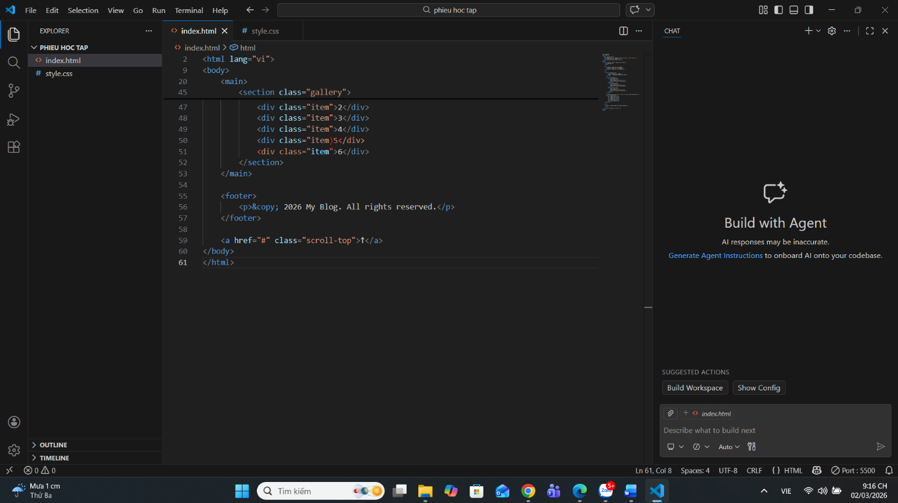
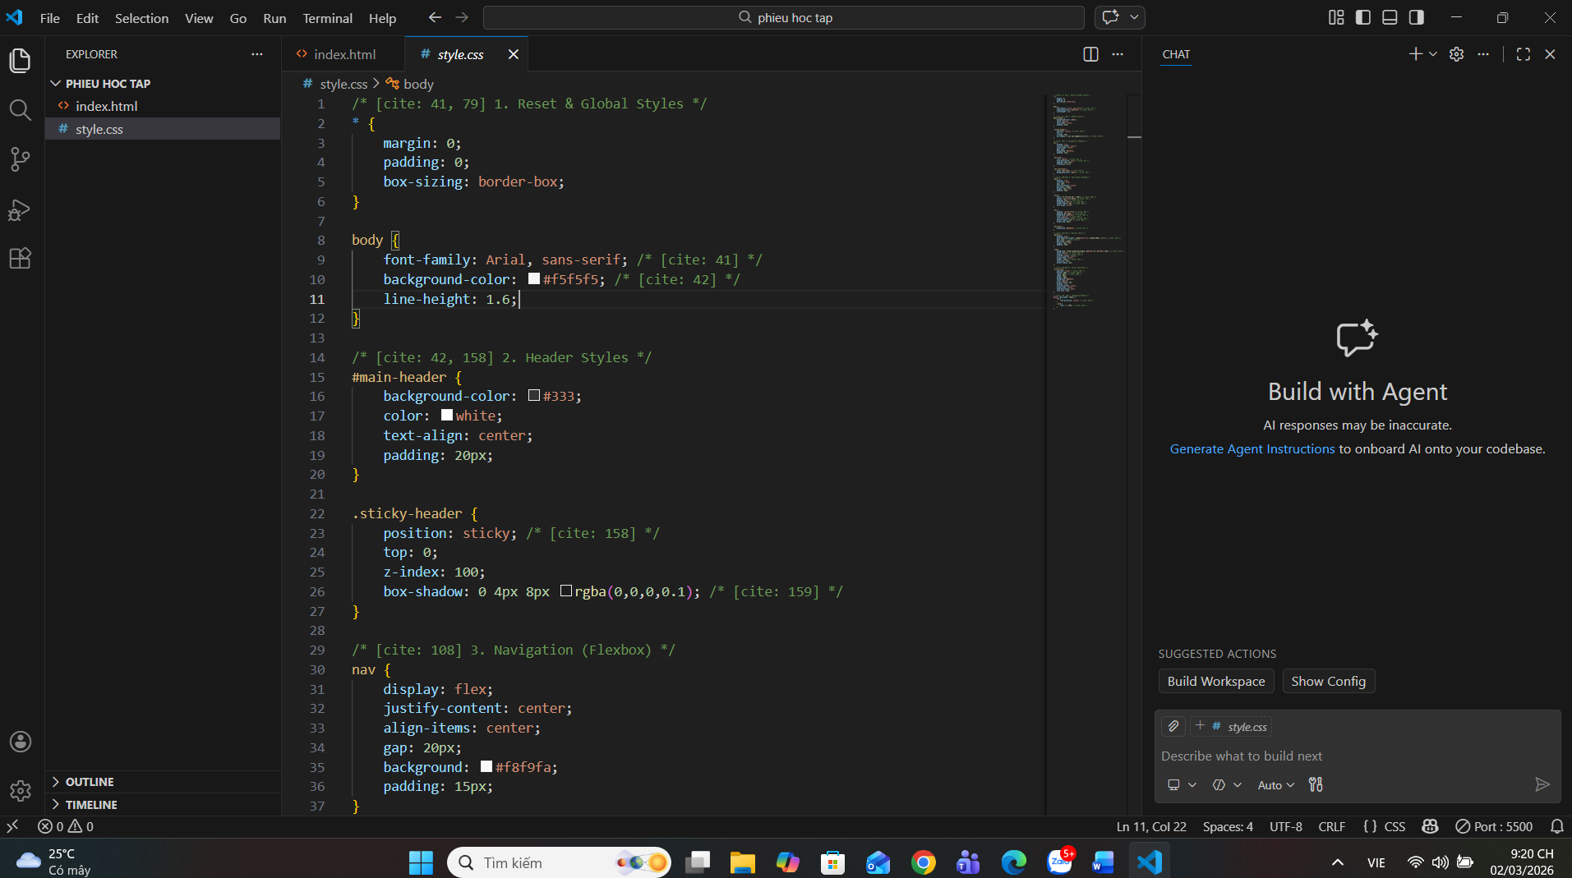
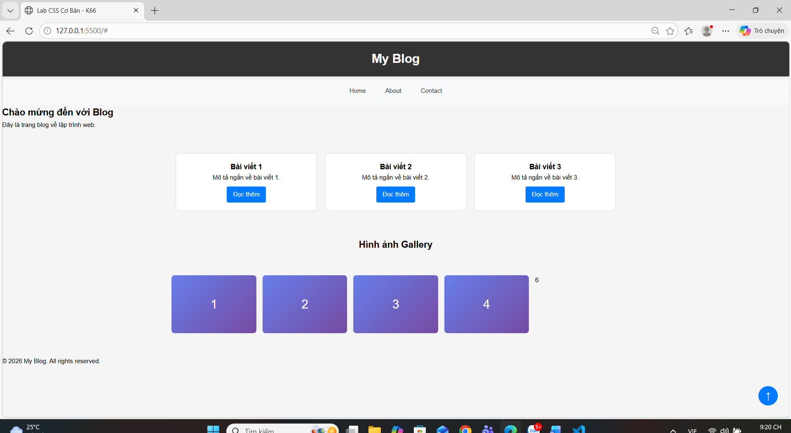
PHIẾU HỌC TẬP --- BOX MODEL & BỐ CỤC CƠ BẢN
Tài liệu đã xem (Link): https://www.w3schools.com/css/css_boxmodel.asp + Slide
- Kiến thức cốt lõi: CSS Box Model
- CSS Box Model là khái niệm nền tảng dùng để tính toán không gian mà một phần tử chiếm lĩnh trên giao diện. Nó mô tả cấu trúc phân lớp bao gồm phần nội dung chính và các lớp đệm, đường viền, cùng khoảng cách bao quanh, giúp kiểm soát chính xác vị trí và kích cỡ của từng thành phần trên trang web
1.1. Box Model gồm những thành phần gì?
Vẽ sơ đồ Box Model (từ trong ra ngoài):
┌─────────────────────────────────────┐
│ MARGIN (lề ngoài) │
│ ┌───────────────────────────────┐ │
│ │ BORDER (đường viền) │ │
│ │ ┌─────────────────────────┐ │ │
│ │ │ PADDING (lề trong) │ │ │
│ │ │ ┌───────────────────┐ │ │ │
│ │ │ │ CONTENT │ │ │ │
│ │ │ │ (Nội dung) │ │ │ │
│ │ │ └───────────────────┘ │ │ │
│ │ └─────────────────────────┘ │ │
│ └───────────────────────────────┘ │
└─────────────────────────────────────┘
Giải thích:
- Content: _____________Là phần hiển thị văn bản, hình ảnh hoặc video bên trong phần tử___________________
- Padding: ____________________Khoảng không gian trống bao quanh nội dung, nằm bên trong đường viền____________
- Border: _________________________Đường bao quanh cả phần nội dung và phần đệm (padding)_______
- Margin: _______________________Khoảng cách giữa phần tử này với các phần tử khác xung quanh nó_________
1.2. Hai cách tính kích thước Box
Hoàn thành bảng:
Thuộc tính | Cách tính width | Ưu/Nhược điểm
box-sizing: content-box; | width = Width của phần Content | Nhược điểm: Khó kiểm soát bố cục vì khi thêm padding hay border sẽ làm tăng kích thước thực tế của box.
box-sizing: border-box; | width = Content + Padding + Border | (Tự điền) Ưu điểm: Dễ kiểm soát kích thước, box luôn giữ đúng chiều rộng đã đặt dù có thêm padding hay border.

Câu hỏi: Nên dùng box-sizing nào cho toàn bộ trang? Tại sao?
Có. Vì nó giúp lập trình viên tính toán bố cục chính xác hơn, tránh tình trạng phần tử bị tràn hoặc vỡ khung khi thay đổi padding hay đường viền
2. Bài tập thực hành 2 (35 phút): Box Model & Layout Card
Mục tiêu:
- Tạo 3 card bài viết với box model rõ ràng
- Dùng margin, padding, border để tách biệt các card
- Áp dụng box-sizing: border-box
- Bố trí card theo hàng ngang (dùng display: inline-block hoặc float)
Thêm HTML sau vào trong <main> (sau phần intro):
<section class="posts">
<article class="card">
<h3>Bài viết 1</h3>
<p>Mô tả ngắn về bài viết 1.</p>
<a href="#" class="btn">Đọc thêm</a>
</article>
<article class="card">
<h3>Bài viết 2</h3>
<p>Mô tả ngắn về bài viết 2.</p>
<a href="#" class="btn">Đọc thêm</a>
</article>
<article class="card">
<h3>Bài viết 3</h3>
<p>Mô tả ngắn về bài viết 3.</p>
<a href="#" class="btn">Đọc thêm</a>
</article>
</section>
Yêu cầu CSS:
/* Bước 1: Reset box-sizing cho toàn trang */
* {
box-sizing: border-box;
}
/* Bước 2: Style cho .posts container */
.posts {
/* TODO: Căn giữa, margin trên dưới, max-width */
}
/* Bước 3: Style cho .card */
.card {
/* TODO:
- width: 30% (hoặc calc(33.33% - 20px))
- display: inline-block
- border: 1px solid #ddd
- padding: 20px
- margin: 10px
- background: white
- border-radius: 8px
*/
}
/* Bước 4: Style cho .btn */
.btn {
/* TODO:
- display: inline-block
- padding: 8px 16px
- background: #007bff
- color: white
- text-decoration: none
- border-radius: 4px
*/
}
.btn:hover {
/* TODO: background: #0056b3 */
}
Kết quả mong đợi:
- Ba card nằm ngang trên 1 hàng
- Mỗi card có viền, padding, margin rõ ràng
- Nút "Đọc thêm" có màu xanh, hover đổi màu đậm hơn
Ảnh kết quả (Dán ảnh vào đây):
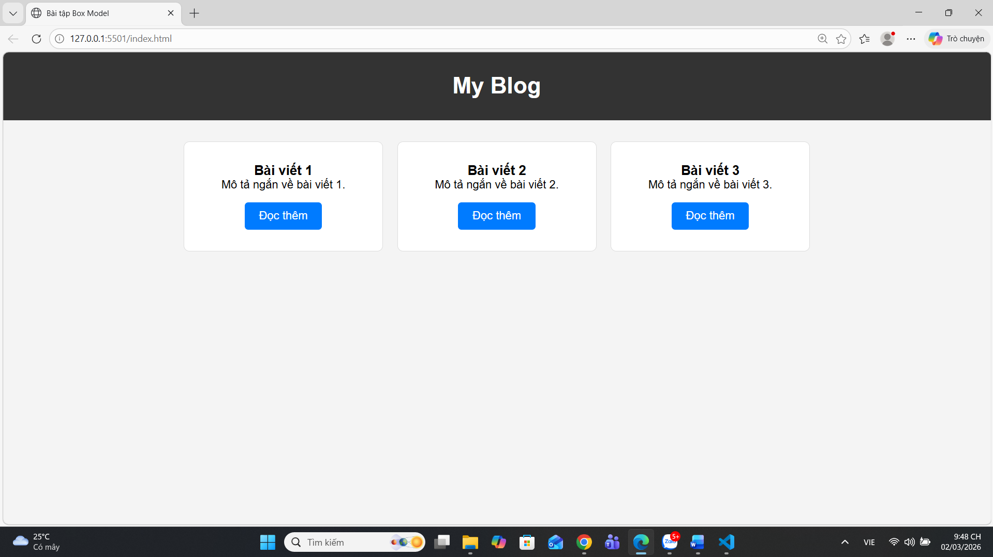
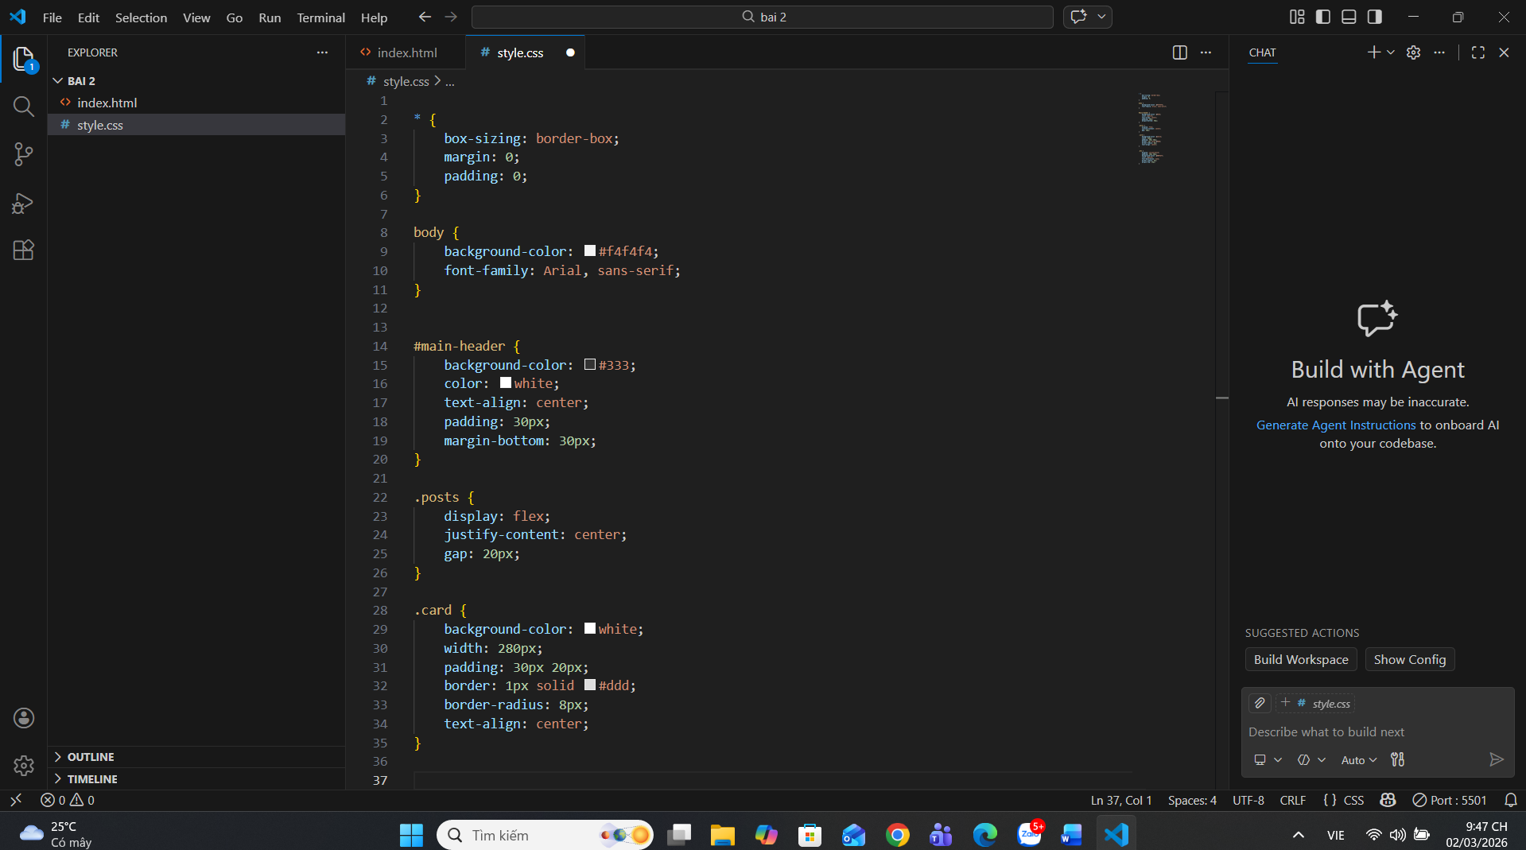
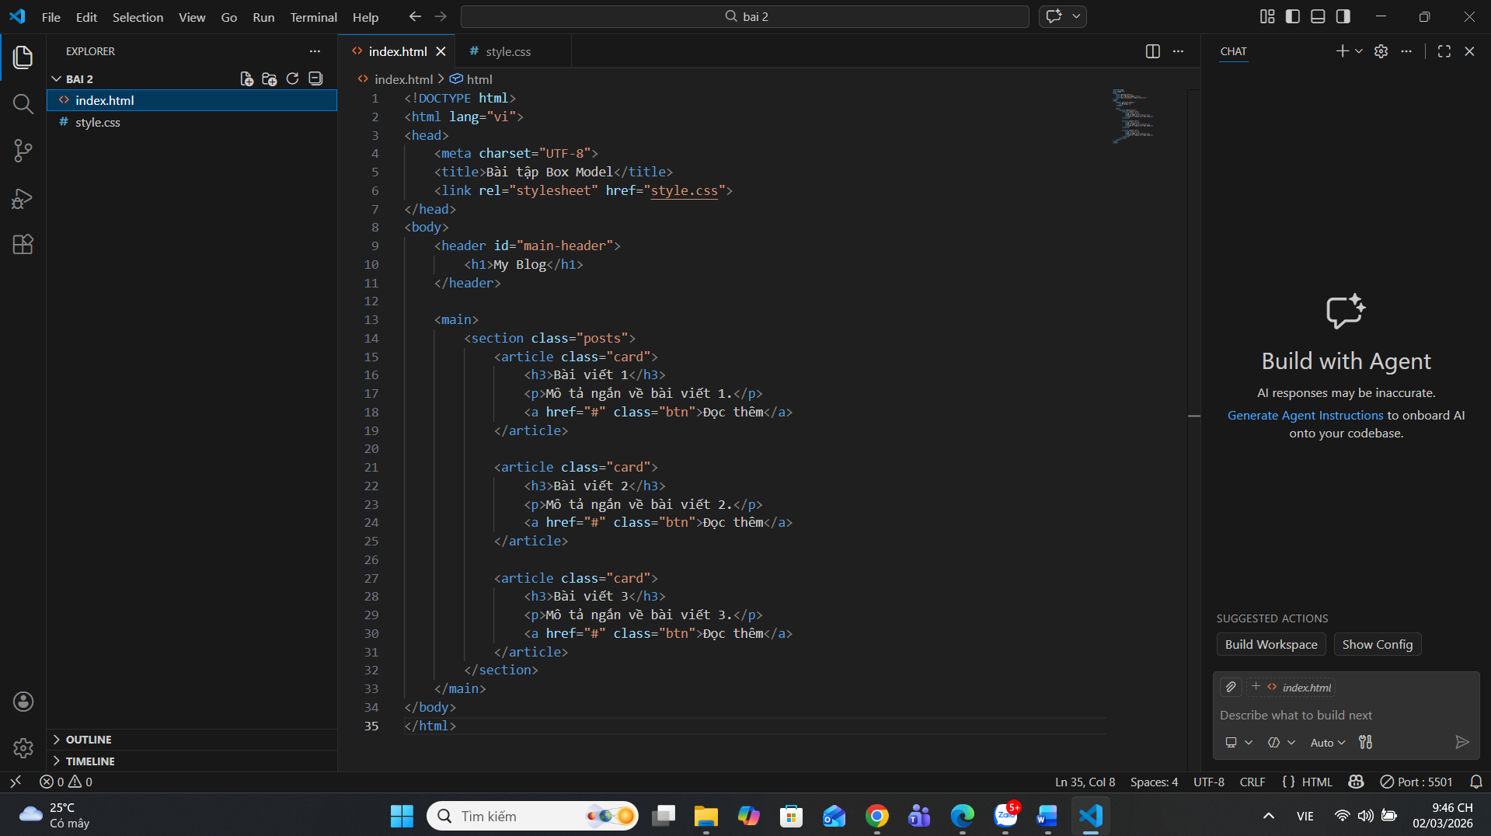

PHIẾU HỌC TẬP --- FLEXBOX & CSS GRID
Tài liệu đã xem (Link):
1. Kiến thức cốt lõi: So sánh Flexbox và Grid
Hoàn thành bảng sau:
Đặc điểm | Flexbox | CSS Grid
Bố cục | 1 chiều | 2 chiều
Phù hợp với | Các thành phần nhỏ: Menu, Navbar, căn chỉnh bên trong card | Các bố cục lớn, phức tạp: Chia khung trang web (header, sidebar, main)
Thuộc tính chính | display: flex;  justify-content  align-items | display: grid;  grid-template-columns  grid-template-rows
Ví dụ sử dụng | Căn giữa một nút bấm, dàn hàng ngang menu | Tạo thư viện ảnh (Gallery), chia cột báo chí

1.1. Flexbox - Các thuộc tính quan trọng
.flex-container {
display: flex;
/* Căn chỉnh theo trục ngang (main axis) */
justify-content: ___________; /* flex-start | center | space-between | space-around */
center | space-between | space-around
/* Căn chỉnh theo trục dọc (cross axis) */
align-items: ___________; /* flex-start | center | flex-end | stretch */
center | flex-start | flex-end
/* Cho phép xuống hàng */
flex-wrap: ___________; /* nowrap | wrap */
wrap | nowrap
/* Khoảng cách giữa các item */
gap: ___________;
}
Khoảng cách giữa các item (ví dụ: 20px)
1.2. CSS Grid - Các thuộc tính quan trọng
.grid-container {
display: grid;
/* Định nghĩa số cột và kích thước */
grid-template-columns: ___________; /* repeat(3, 1fr) | 200px 1fr 2fr */
/* Định nghĩa số hàng và kích thước */
grid-template-rows: ___________;
/* Khoảng cách giữa các ô */
gap: ___________;
}

2. Bài tập thực hành 3A (20 phút): Flexbox - Menu & Card Layout
Mục tiêu:
- Dùng Flexbox cho menu ngang
- Dùng Flexbox cho layout card (thay thế inline-block)
- Responsive: card xuống 1 cột khi màn hình nhỏ
Yêu cầu CSS (cải tiến code cũ):
/* Cải tiến nav bằng Flexbox */
nav {
/* TODO:
- display: flex
- justify-content: center
- align-items: center
- gap: 20px
- background: #f8f9fa
- padding: 15px
*/
}
/* Cải tiến .posts bằng Flexbox */
.posts {
/* TODO:
- display: flex
- flex-wrap: wrap
- gap: 20px
- justify-content: center (hoặc space-between)
- max-width: 1200px
- margin: 40px auto
*/
}
.card {
/* TODO:
- flex: 0 0 calc(33.33% - 20px)
- (hoặc flex: 1 1 300px cho responsive tự động)
*/
}
/* Responsive: Khi màn hình < 768px, card chiếm full width */
@media (max-width: 768px) {
.posts {
/* TODO: flex-direction: column */
}
.card {
/* TODO: flex: 1 1 100% */
}
}
Kết quả mong đợi:
- Menu các link nằm ngang, căn giữa, cách đều
- Card layout linh hoạt, tự động xuống hàng khi hết chỗ
- Khi thu nhỏ màn hình < 768px, card xếp thành 1 cột
Ảnh kết quả (Dán ảnh vào đây):
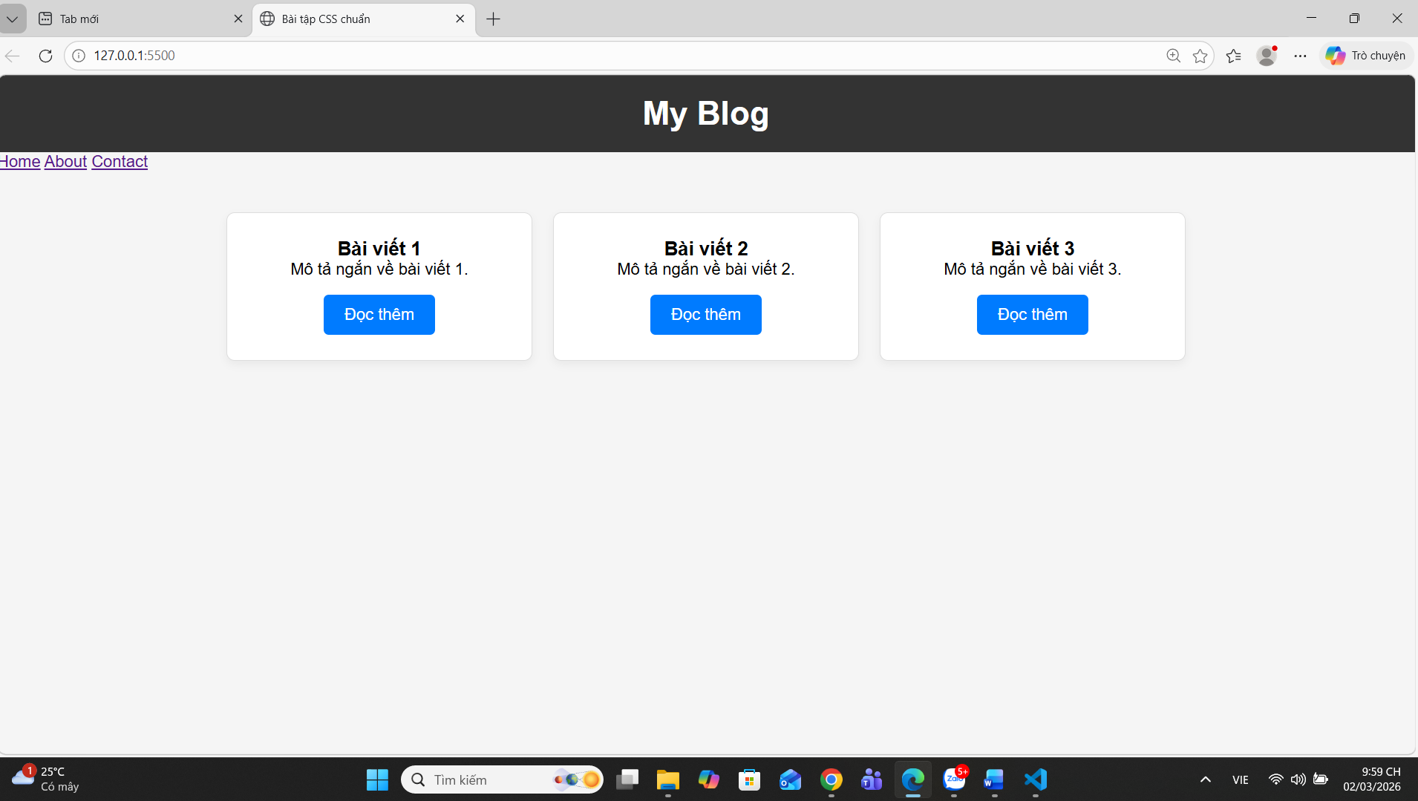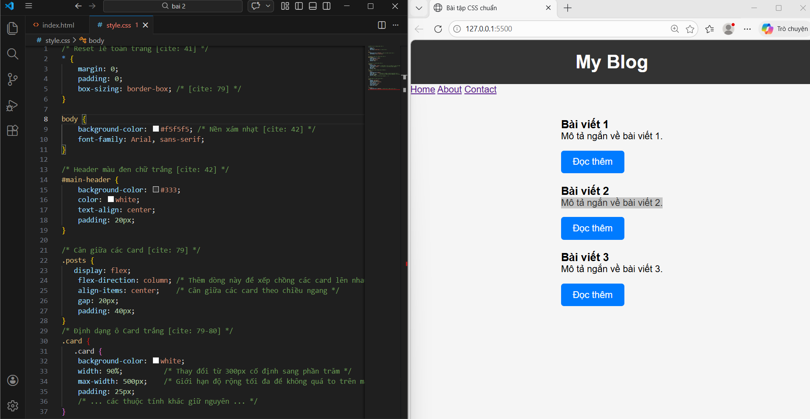

3. Bài tập thực hành 3B (20 phút): CSS Grid - Gallery Layout
Mục tiêu:
- Tạo lưới 2 hàng x 3 cột bằng CSS Grid
- Responsive: tự động giảm số cột khi màn hình nhỏ
Thêm HTML sau vào cuối <main>:
<section class="gallery">
<div class="item">1</div>
<div class="item">2</div>
<div class="item">3</div>
<div class="item">4</div>
<div class="item">5</div>
<div class="item">6</div>
</section>
Yêu cầu CSS:
.gallery {
/* TODO:
- display: grid
- grid-template-columns: repeat(3, 1fr) ← 3 cột bằng nhau
- gap: 16px
- max-width: 1200px
- margin: 40px auto
*/
}
.item {
/* TODO:
- background: linear-gradient(135deg, #667eea 0%, #764ba2 100%)
- color: white
- display: flex
- justify-content: center
- align-items: center
- height: 150px
- font-size: 2rem
- border-radius: 8px
*/
}
/* Responsive: Tự động giảm cột khi màn hình nhỏ */
.gallery {
/* TODO: Dùng auto-fit/auto-fill */
grid-template-columns: repeat(auto-fit, minmax(200px, 1fr));
}
Giải thích kỹ thuật:
repeat(auto-fit, minmax(200px, 1fr)) có nghĩa gì?
- repeat(): _______________ Là hàm giúp lặp lại một kiểu định nghĩa cột/hàng nhiều lần mà không cần viết lại mã nhiều lần_________________
- auto-fit: _______________ Tự động tính toán số lượng cột có thể chứa được trong một hàng dựa trên kích thước của container; nếu thừa khoảng trống, nó sẽ kéo dãn các cột để lấp đầy_________________
- minmax(200px, 1fr): ________________________________ Thiết lập dải kích thước cho cột: tối thiểu là 200px và tối đa là 1fr
Kết quả mong đợi:
- Desktop: 3 cột, 2 hàng (6 ô)
- Tablet: 2 cột, 3 hàng
- Mobile: 1 cột, 6 hàng
Ảnh kết quả (Dán ảnh vào đây):
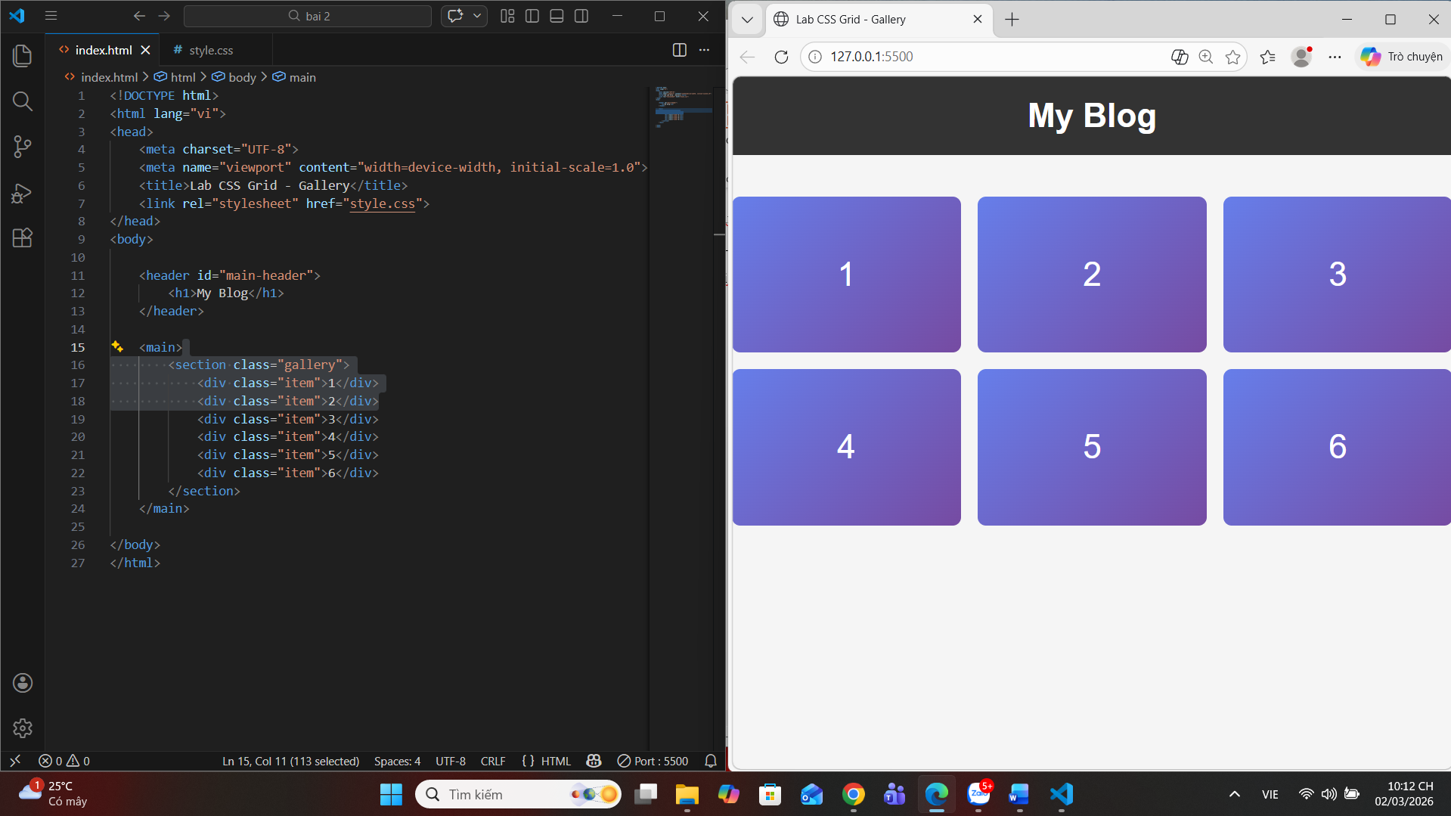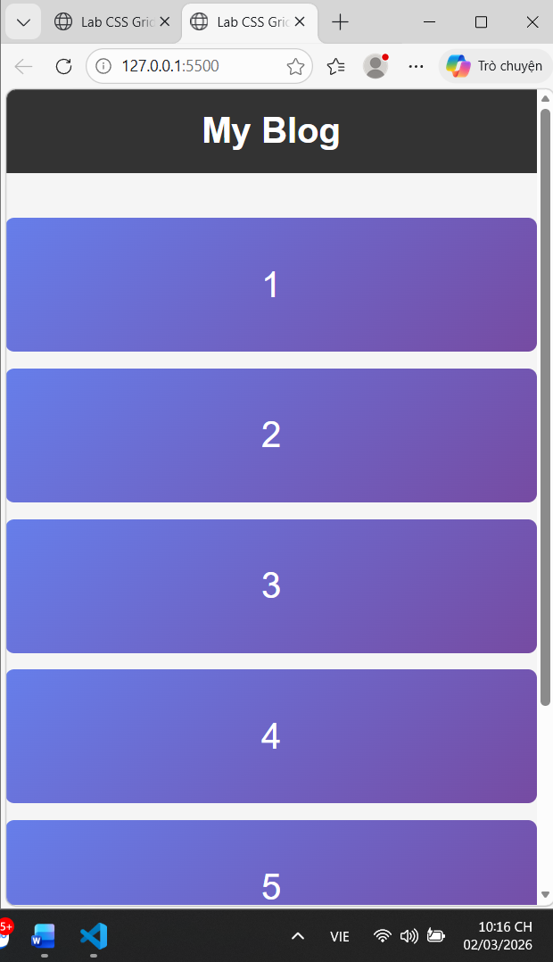

PHIẾU HỌC TẬP --- ĐỊNH VỊ CSS & RESPONSIVE DESIGN^{[2]}
Tài liệu đã xem (Link):
1. Kiến thức cốt lõi: CSS Position
Hoàn thành bảng:
Giá trị | Ý nghĩa | Ví dụ sử dụng
static | Giá trị mặc định, phần tử xuất hiện theo luồng tự nhiên của trang | Dùng cho các văn bản, hình ảnh thông thường không cần dịch chuyển đặc biệt
relative | Định vị tương đối so với vị trí ban đầu của chính nó mà không làm mất chỗ cũ. | Làm phần tử cha để làm mốc cho các phần tử con dùng absolute
absolute | Định vị tuyệt đối dựa theo phần tử cha gần nhất có dùng position (khác static) | Đặt các biểu tượng (icon) hoặc nhãn (label) đè lên trên một tấm ảnh.
fixed | Cố định phần tử so với cửa sổ trình duyệt (viewport), không di chuyển khi cuộn trang. | Làm thanh Menu (Navbar) hoặc nút "Lên đầu trang" luôn hiện diện.
sticky | Chế độ lai: phần tử cuộn bình thường cho đến khi chạm mốc chỉ định thì đứng yên | Làm tiêu đề bảng hoặc Header luôn dính ở đỉnh màn hình khi cuộn nội dung.

2. Responsive Design - Media Queries
Cú pháp cơ bản:
/* Desktop First */
@media (max-width: 768px) {
/* Code CSS cho màn hình nhỏ hơn 768px */
}
/* Mobile First */
@media (min-width: 768px) {
/* Code CSS cho màn hình lớn hơn 768px */
}
Breakpoints phổ biến:
- Mobile: < 576px
- Tablet: 576px - 768px
- Desktop: > 768px
- Large Desktop: > 1200px

3. Bài tập thực hành 4 (30 phút): Tạo Header Sticky + Responsive
Yêu cầu:
- Header cố định trên cùng khi scroll (sticky)
- Thêm nút "Scroll to Top" (fixed, góc dưới bên phải)
- Responsive: Menu chuyển icon burger khi mobile (chỉ làm style, không cần JavaScript)
Cập nhật HTML:
<header id="main-header" class="sticky-header">
<h1>My Blog</h1>
</header>
<!-- Nút Scroll to Top -->
<a href="#" class="scroll-top">↑</a>
Yêu cầu CSS:
/* Header sticky */
.sticky-header {
position: sticky;
top: 0;
z-index: 100;
/* TODO: Thêm box-shadow để tạo hiệu ứng nổi */
}
/* Nút Scroll to Top */
.scroll-top {
position: fixed;
bottom: 30px;
right: 30px;
/* TODO:
- width: 50px, height: 50px
- background: #007bff
- color: white
- border-radius: 50%
- display: flex, justify/align center
- text-decoration: none
- font-size: 24px
*/
}
.scroll-top:hover {
/* TODO: background: #0056b3, transform: scale(1.1) */
}
/* Responsive */
@media (max-width: 768px) {
nav {
/* TODO: flex-direction: column */
}
}
Kết quả mong đợi:
- Header luôn cố định trên cùng khi scroll
- Nút "↑" ở góc dưới bên phải, hover phóng to
- Mobile: menu xếp dọc
Ảnh kết quả (Dán ảnh vào đây):
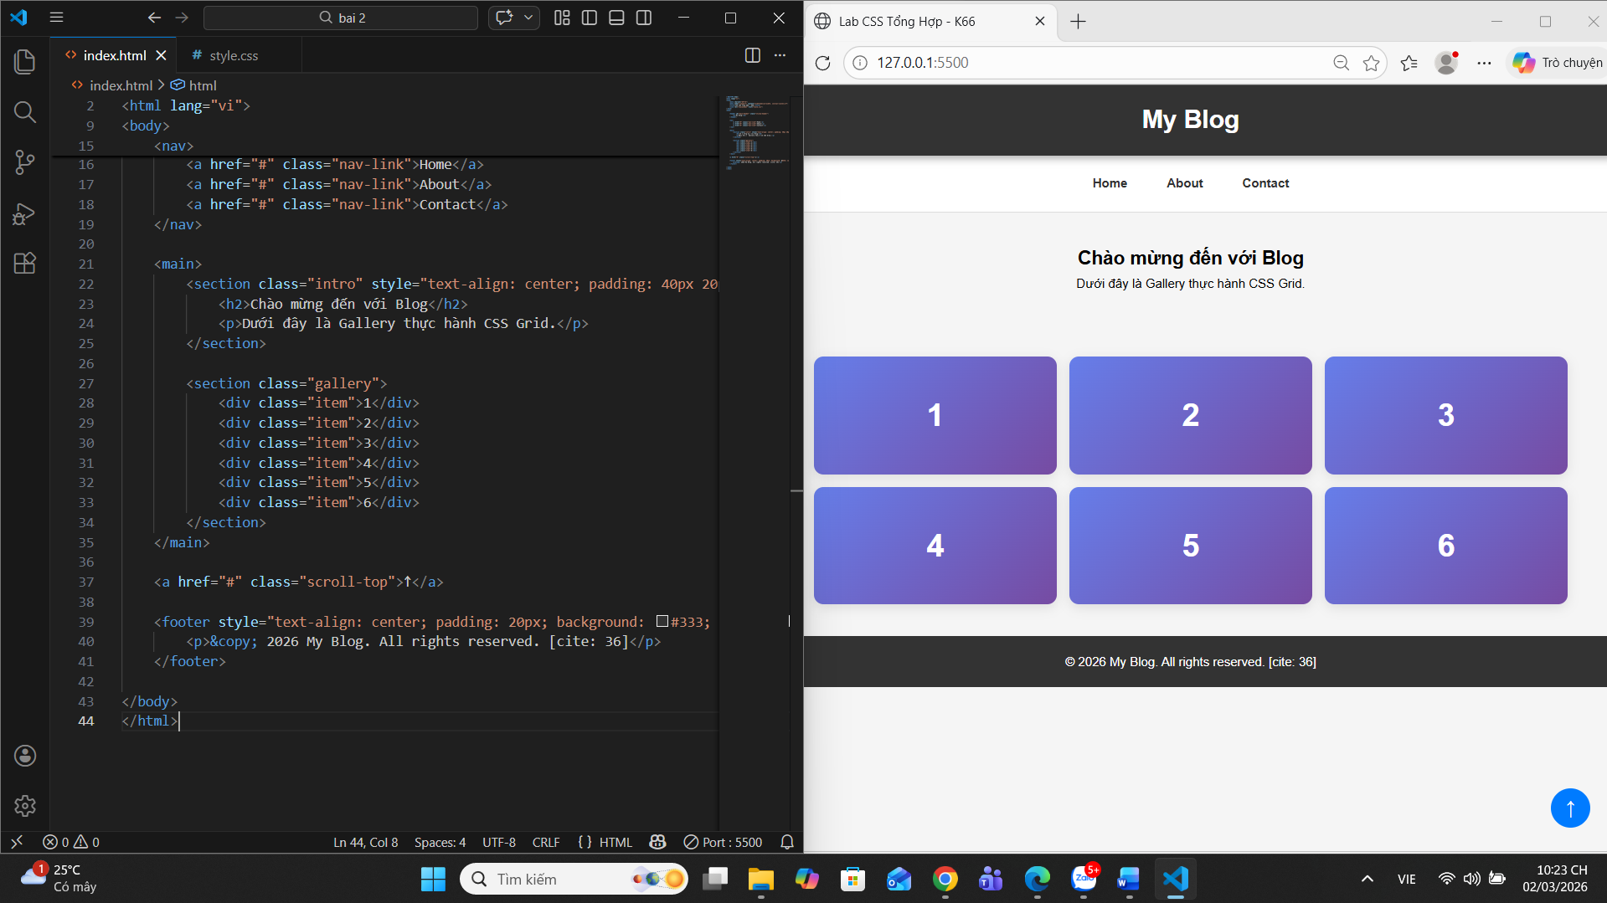
MINI TEST - Tự Kiểm Tra
Phần 1: Selector & Cú pháp
1. Selector nào chọn tất cả thẻ <p> nằm trong <div>?
- A. div p
- B. div > p
- C. div + p
2. Pseudo-class :hover dùng để?
- A. Chọn phần tử đầu tiên
- B. Chọn phần tử khi rê chuột
- C. Chọn phần tử cuối cùng
Phần 2: Box Model
3. box-sizing: border-box có nghĩa?
- A. Width bao gồm content + padding + border
- B. Width chỉ tính content
- C. Width tính cả margin
4. Thứ tự từ trong ra ngoài của Box Model?
- A. Content → Padding → Border → Margin
- B. Content → Border → Padding → Margin
- C. Content → Margin → Padding → Border
Phần 3: Flexbox & Grid
5. Flexbox phù hợp với layout?
- A. 1 chiều (hàng hoặc cột)
- B. 2 chiều (hàng và cột)
- C. Không phù hợp với layout
6. justify-content: space-between có tác dụng?
- A. Căn giữa các item
- B. Chia đều khoảng trống giữa các item
- C. Chia đều khoảng trống cả 2 bên
7. Grid tốt hơn Flexbox khi nào?
- A. Menu ngang đơn giản
- B. Layout phức tạp nhiều hàng cột
- C. Không có sự khác biệt
Phần 4: Position & Responsive
8. position: fixed có đặc điểm?
- A. Cố định so với viewport
- B. Cố định so với phần tử cha
- C. Không cuộn theo trang
9. Media query @media (max-width: 768px) áp dụng cho?
- A. Màn hình > 768px
- B. Màn hình ≤ 768px
- C. Chỉ màn hình = 768px

Đáp án Mini Test
👉 Nhấn vào đây để xem đáp án
Phần 1:
- A - div p (descendant selector)
- B - Chọn phần tử khi rê chuột
Phần 2:
3. A - Width bao gồm content + padding + border
4. A - Content → Padding → Border → Margin
Phần 3:
5. A - 1 chiều (hàng hoặc cột)
6. B - Chia đều khoảng trống giữa các item
7. B - Layout phức tạp nhiều hàng cột
Phần 4:
8. A - Cố định so với viewport
9. B - Màn hình ≤ 768px

📌 TÓM TẮT CHƯƠNG (Self-Reflection)
Những gì tôi đã hiểu:
- __________ Hiểu rõ cấu trúc Box Model để kiểm soát kích thước phần tử, đặc biệt là lợi ích của box-sizing: border-box.______________________
- ____________________ Biết cách sử dụng Flexbox và Grid để dàn trang hiện đại thay vì dùng các cách cũ như float.____________
- ________________________________ Nắm vững kỹ thuật Responsive với Media Queries để giao diện tự động co giãn đẹp mắt trên điện thoại.
Những gì tôi vẫn chưa rõ:
- _____________ Cách kết hợp nhuần nhuyễn giữa position: sticky và z-index khi có nhiều lớp phần tử chồng lên nhau.___________________
- ____________________________ Cách tối ưu hóa các đơn vị như rem, em, vh, vw thay vì dùng px cố định để trang web linh hoạt hơn nữa.____
Mục tiêu tiếp theo:
_______________________________ Thực hành thiết kế một trang Landing Page hoàn chỉnh có đầy đủ Header Sticky, Gallery Grid và đảm bảo đạt chuẩn hiển thị trên ít nhất 3 loại thiết bị (Mobile, Tablet, Desktop)._

Ghi chú của giáo viên:
Ngày hoàn thành: ________________02/03/2026_________________
Chữ ký sinh viên: __________________Trần Quốc Khánh________________

